Программа IX епархиальных Мироносицких чтений
«Христианское просвещение и русская культура»
Йошкар-Ола, 14 мая 2021 года

«Александру Невскому – 800 лет»

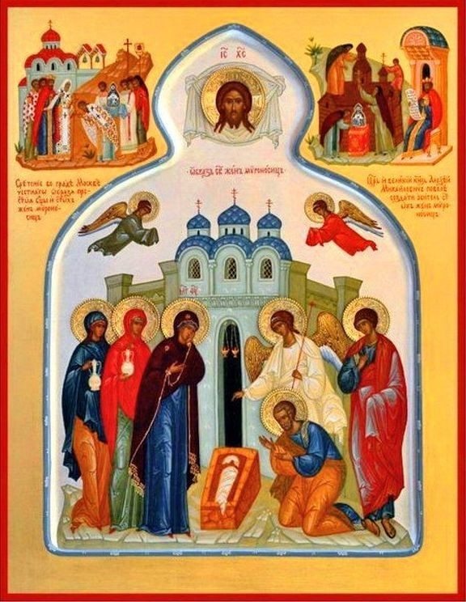
7.30-11.00 Божественная литургия архиерейским чином в
Мироносицком монастыре с. Ежово.
11.00-12.00 трапеза в монастыре.
Православный центр, ул. Вознесенская, д. 81.
12.30 Регистрация мирян.
13.00-15.00 Пленарное заседание.
I. Приветственные слова официальных лиц.
II. Доклады:
1. Протоиерей Алексей Михайлов, руководитель миссионерского отдела Йошкар-Олинской епархии.
Общецерковное почитание святого благоверного князя Александра Невского.
2. Кузьминых Наталья Валерьевна, руководитель Отдела культуры, физической культуры и спорта администрации Мари-Турекского муниципального района Республики Марий Эл.
Образ святого князя в русской литературе и искусстве.
3. Евгений Опарин.
Почитание благоверного князя Александра Невского на марийской земле (короткометражный фильм).

III. Награждение.
15.00. Регистрация духовенства.
15.30-17.00 Работа секций.
* * *
1. Секция «История Православия и краеведение
в Марийском крае»
Время проведения: 14 мая 2021 г., 15.30-17.00.
Место проведения: Православный центр, аудитория № 307.
Руководители секции: протоиерей Михаил Ильин, руководитель епархиальной комиссии по канонизации святых; Стариков С.В., проф. МарГУ, доктор исторических наук.
Секретарь: ?
Целевая аудитория: приходские священники, историки, краеведы, учащиеся и преподаватели средних учебных заведений.
Доклады:
1. Юрий Витальевич Ерошкин, научный сотрудник отдела истории МарНИИЯЛИ им. В.М. Васильева.
Клировая ведомость по Марийской епархии за 1936 год как исторический источник.
2. Светлана Сергеевна Пасынкова, заведующая отделом «Музей истории Православия» ГБУК «Национальный музей Республики Марий Эл им. Т. Евсеева».
Священнослужители Марийского края в годы Великой Отечественной войны.
3. Светлана Константиновна Каплунова, старший научный сотрудник отдела «Музей истории Православия» ГБУК «Национальный музей Республики Марий Эл им. Т. Евсеева».
Обзор форм научно-просветительской работы с молодежной аудиторией на примере деятельности отдела «Музей истории Православия» ГБУК «Национальный музей РМЭ им. И. Евсеева».
4. Любовь Владимировна Ямолова, сотрудник комиссии по канонизации святых Йошкар-Олинской епархии.
Священномученик Сергий (Дружинин), епископ Нарвский: жизнь и служение.
* * *
2. Семинар для помощников благочинных и настоятелей
по религиозному образованию и катехизации
«Конкурсы педагогического мастерства «За нравственный
подвиг учителя» и «Серафимовский учитель».
Время проведения: 14 мая 2021 г., 15.30-17.00.
Место проведения: Православный центр г. Йошкар-Олы, аудитория № 309.
Организаторы: прот. Андрей Норкин, благочинный Йошкар-Олинского церковного округа, руководитель епархиального отдела религиозного образования и катехизации (ЕОРОиК), Сарынина В.Я., Поздеева С.Б., Рыбакова М.Н. – сотрудники ЕОРОиК.

* * *
3. Круглый стол для помощников по молодежной работе
Время проведения: 14 мая 2021 г., 15.30-17.00.
Место проведения: Православный центр, аудитория № 308.
Руководитель: иерей Никита Иванов, руководитель отдела по делам молодежи.
Секретарь: диакон Игорь Коваль, заместитель руководителя отдела по делам молодежи.
Вопросы для обсуждения:
1) коммуникации между приходами, благочинием и епархиальным отделом;
2) повышения активности молодежных объединений и способы их взаимодействия;
3) повышение внимания к физической культуре и спорту на приходском уровне;
4) обмен опытом.

Подведение итогов.

* * *
4. Секция «Церковное пение»
Тема секции: «Современное церковно-композиторское творчество: стили, новые направления».
Цель: знакомство с новыми направлениями в современной церковной музыке.
Время проведения: 14 мая 2021 г., 15.00-17.00.
Место проведения: Православный Центр, актовый зал.
Руководитель: иерей Евгений Самойлов, клирик храма Благовещения Пресвятой Богородицы г. Йошкар-Олы.
Секретарь: Чернова Татьяна Алексеевна, регент архиерейского детско-юношеского хора «Благовест».
Целевая аудитория: регенты и певчие церковных хоров, интересующиеся проблемами церковного пения; студенты и преподаватели теоретического и дирижёрско-хорового отделений Марийского музыкального колледжа им. И.С. Палантая.
Творческая встреча с иеромонахом Филиппом (Неседовым), выпускником историко-композиторского факультета Московской Государственной консерватории им. П.И. Чайковского, церковным композитором и аранжировщиком. Презентация авторского СD-диска духовных сочинений автора –«Созерцания молитвы и Духа».

* * *

5. Секция «Православная библиотека сегодня»: семинар «Благоверный князь Александр Невский: жизнь и судьба».

Время проведения: 14 мая 2021 г., 15.30-17.00.

Место проведения: Православный центр, аудитория № 114 (библиотека).

Руководитель: иерей Леонид Вылекжанин, клирик храма Воскресения Христова г. Йошкар-Олы.

Секретарь: ?

Целевая аудитория: библиотекари приходов Йошкар-Олинской и Марийской епархии и светских учреждений.
Доклады:
1. иерей Леонид Вылекжанин, клирик храма Воскресения Христова г. Йошкар-Олы.
Святой благоверный князь Александр Невский – героический образ народа-победителя.
2. Астафьева Галина Сергеевна, библиотекарь храма прп. Серафима Саровского г. Йошкар-Олы.
Отчизны верные сыны.
3. Наумова Татьяна Васильевна, библиотекарь Православного центра г. Йошкар-Олы.
Обзор литературы – Александр Невский.
4. Разумова Надежда Александровна, библиотекарь храма Рождества Христова г. Йошкар-Олы.
Александр Невский – душа народа.
* * *
6. Круглый стол
«Организация культурно-познавательных экскурсионных
программ с посещением религиозных объектов»
Модератор: чтец Григорий Михеев, директор паломнической службы «Елеон».
Время проведения: 14 мая 2021 г., 15.30-17.00.
Место проведения: Музей истории города Йошкар-Олы, ул. Вознесенская, 39.
Целевая аудитория: экскурсоводы г. Йошкар-Олы, туроператоры республики, сотрудники музеев г. Йошкар-Олы, представители туриндустрии региона.
Вопросы для обсуждения:
1. Правила посещения религиозных объектов в ходе проведения экскурсий;
2. Порядок включения религиозных объектов в туристические маршруты по РМЭ;
3. Взаимодействие турсообщества с епархиями Марийской митрополии в вопросах организации культурно-познаватель-ных программ с посещением религиозных объектов турпоказа.

* * *
7. Мастер-класс Сестричества имени преподобномученицы
великой княгини Елисаветы Федоровны г. Йошкар-Ола.
«Профилактика осложнений длительного
постельного режима у тяжелобольных пациентов»
Время проведения: 14 мая 2021 г., 15.30-17.00.
Место проведения: аудитория № 203.
Руководитель: Ефремова Г.А., старшая сестра милосердия.
Секретарь: Кандакова И.
Целевая аудитория: представители сестричеств Йошкар-Олинской и Волжской епархий, Министерства Социального развития РМЭ, реабилитационных центров РМЭ, общественных благотворительных организаций РМЭ.
* * *
8. Заседание коллегии помощников благочинных
и приходских социальных работников
Время проведения: 14 мая 2021 г., 15.30-17.00.
Место проведения: Детско-родительская студия.
Руководитель: иерей Алексий Михеев, руководитель Отдела социального служения и благотворительности.
Секретарь: Блинова Н.Д.
Вопросы для обсуждения:
1. Взаимодействие между приходами, благочинием и епархиальным отделом.
2. Проблемы реализации рекомендаций Синодального отдела.
3. Особенности душепопечения лиц, перенесших короновирусную инфекцию.

* * *
9. Методическое совещание координаторов по
утверждению трезвости в Республике Марий Эл
Время проведения: 14 мая 2021 г., 15.30-17.00.
Место проведения: Православный центр, аудитория № 154.
Руководитель: иерей Андрей Кочаков, руководитель и духовник общества трезвости, клирик Воскресенского храма.
Целевая аудитория: приходские священники, ответственные помощники благочинных по утверждению трезвости на местах, работники наркодиспансеров (медики, психологи, волонтеры), прихожане.
Вопросы для обсуждения:
1. Как говорить о трезвости в социальных сетях.
2. Положительные стороны взаимодействия Общества трезвости с общественными организациями.
3. Проведение «Молебнов о страждующих» и индивидуальные беседы, как способ духовного окормления.
* * *
10. X Межрегиональные
Мироносицкие образовательные чтения юных богословов
«Да ведают потомки православных
Земли родной минувшую судьбу» (в заочной форме)
Время проведения: 15 мая 2021 г.
Место проведения: Православный центр.
Организатор: Поздеева Светлана Борисовна, сотрудник отдела религиозного образования и катехизации Йошкар-Олин-ской и Марийской епархии.
Председатель конкурсной комиссии: иеромонах Серафим (Пасанаев), кандидат богословия, секретарь Йошкар-Олин-ского епархиального управления.

